Part1: intro to html

اللغة اللي بنحدد من خلالها مكونات الموقع

HTML : Hyper Text Markup Language

Test.png

Test.docs

Test.html

Part2: create first project

Auto save

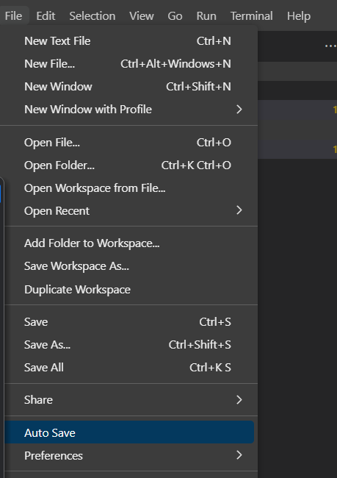

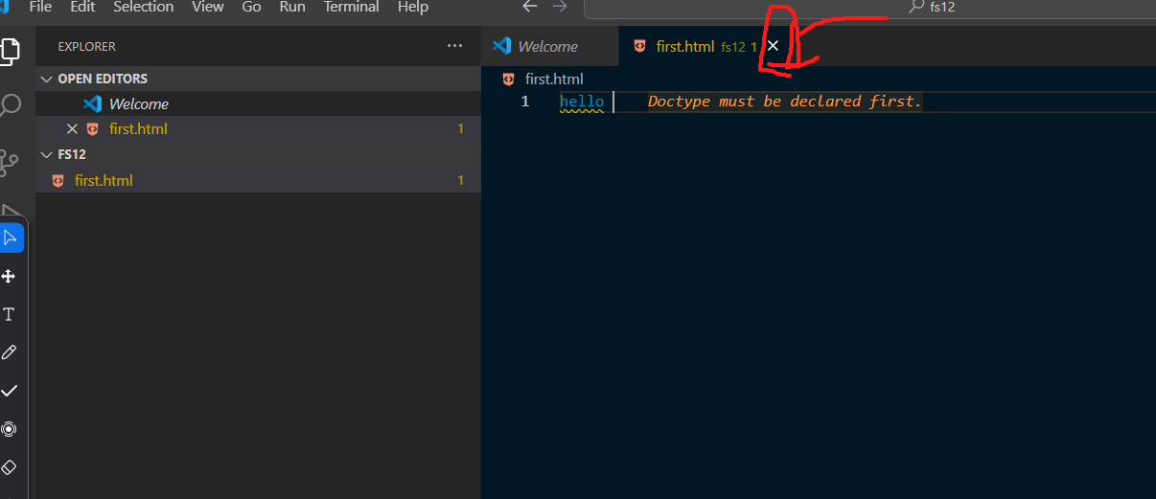

Part3: paragraph

Tag => امر

<tagName> </tagName />

SEO : Search Engine Optimization

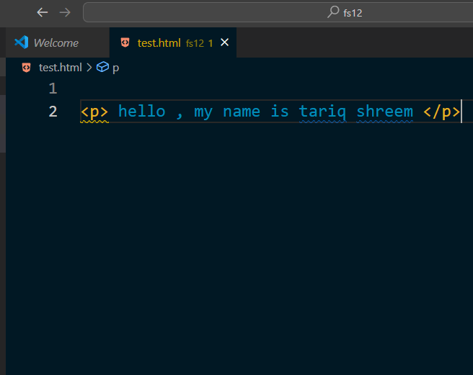

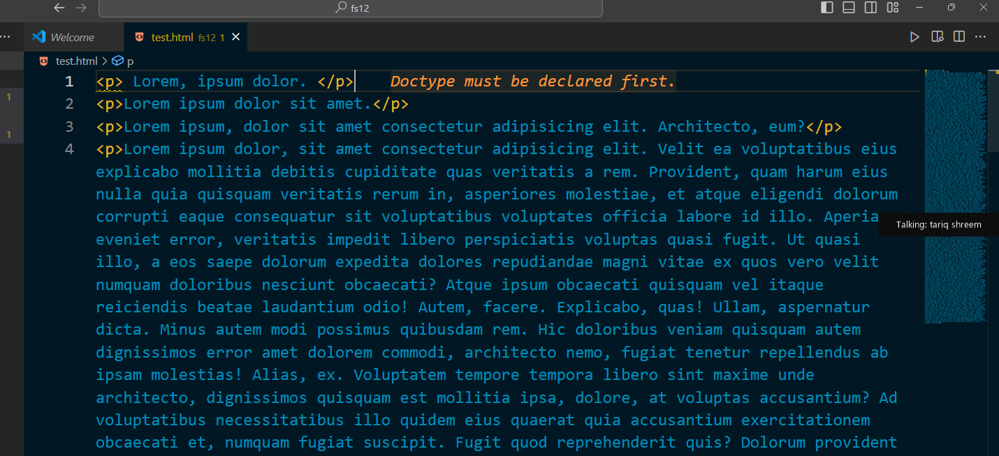

Part4: domain

domain=> اسم الموقع

facebook.com

tariqshreem.com

test.com

maannews.net

server

* سعره غالي
* ممنوع تفصل عنه الكهرباء
* يجب الحفاظ عليه في درجة حرارة مناسبة
* يجب حمايته من السرقه

Server 100$ === > 100GB

20$ ⇒ 2GB

host

==================================================